Aufgabe 13 – Vertriebs- und Auftragsverwaltung (IHK-typisches Datenbankszenario)

🎯 Ziel der Aufgabe
In dieser Aufgabe soll aus einem gegebenen relationalen Datenbankmodell (RDBM) eine funktionsfähige relationale Datenbank zur Verwaltung von Lieferanten, Produkten, Kunden, Aufträgen und Provisionen erstellt werden.

🔴 Roter Leitfaden (verbindlich)

🔴 Schritt 0 – Datenbank erstellen und verwenden
Arbeitsauftrag:
- Erstellen Sie eine neue Datenbank mit dem Namen Aufgabe_13_DB.
- Wechseln Sie anschließend in diese Datenbank.

🔴 Schritt 1 – Basistabellen erstellen (ohne Fremdschlüssel)
Regel:
Tabellen, die nicht von anderen Tabellen abhängen, werden zuerst erstellt.

Tabelle: Lieferant
- Lieferant_ID (Primärschlüssel)
Bedeutung:
Lieferanten stellen Produkte zur Verfügung.

Tabelle: Produkt
- Produkt_ID (Primärschlüssel)
Bedeutung:
Produkte werden von Lieferanten geliefert und können in Aufträgen enthalten sein.

Tabelle: Vertreter
- Vertreter_ID (Primärschlüssel)
Bedeutung:
Vertreter betreuen Kunden und sind für den Vertrieb zuständig.

Tabelle: Provisionssatz
- Provisionssatz_ID (Primärschlüssel)
Bedeutung:
Ein Provisionssatz bestimmt die Vergütung für Vertreter bei Aufträgen.

🔴 Schritt 2 – Tabellen mit Fremdschlüsseln erstellen (1:n-Beziehungen)

Tabelle: Produktgruppen
- Produktgruppen_ID (Primärschlüssel)
- Produkt_ID (Fremdschlüssel → Produkt)
Bedeutung:
- Ein Produkt kann mehreren Produktgruppen zugeordnet sein.
- Eine Produktgruppe bezieht sich auf genau ein Produkt (1:n).

Tabelle: Kunde
- Kunde_ID (Primärschlüssel)
- Vertreter_ID (Fremdschlüssel → Vertreter)
Bedeutung:
- Ein Vertreter betreut mehrere Kunden (1:n).
- Jeder Kunde wird von genau einem Vertreter betreut.

Tabelle: Auftrag
- Auftrag_ID (Primärschlüssel)
- Kunde_ID (Fremdschlüssel → Kunde)
- Provisionssatz_ID (Fremdschlüssel → Provisionssatz)
Bedeutung:
- Ein Kunde kann mehrere Aufträge erteilen (1:n).
- Ein Auftrag ist einem Provisionssatz zugeordnet.

🔴 Schritt 3 – Kreuztabellen erstellen (n:m-Beziehungen)

Tabelle: Lieferanten_Produkt
- Lieferant_ID (Fremdschlüssel → Lieferant)
- Produkt_ID (Fremdschlüssel → Produkt)
- zusammengesetzter Primärschlüssel (Lieferant_ID, Produkt_ID)
Bedeutung:
- Ein Lieferant kann mehrere Produkte liefern.
- Ein Produkt kann von mehreren Lieferanten geliefert werden.
- Die Beziehung wird über eine n:m-Kreuztabelle abgebildet.

Tabelle: Produkt_Auftrag
- Produkt_ID (Fremdschlüssel → Produkt)
- Auftrag_ID (Fremdschlüssel → Auftrag)
- zusammengesetzter Primärschlüssel (Produkt_ID, Auftrag_ID)
Bedeutung:
- Ein Auftrag kann mehrere Produkte enthalten.
- Ein Produkt kann in mehreren Aufträgen vorkommen.
- Die Beziehung wird über eine n:m-Kreuztabelle umgesetzt.

🔴 Schritt 4 – weitere Spalten/Attribute nachtragen
Arbeitsauftrag:
Fügen Sie die Attribute in die Tabellen ein!

🔹 Schritt 1 – Basistabellen (3NF-sauber)

🏭 Lieferant
Sinnvolle Attribute:
- Firmenname
- E-Mail
- Telefonnummer
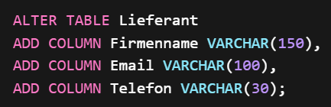

📦 Produkt
Sinnvolle Attribute:
- Bezeichnung
- Preis
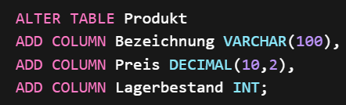
- Lagerbestand

🧑‍💼 Vertreter
Sinnvolle Attribute:
- Vorname
- Nachname
- Email
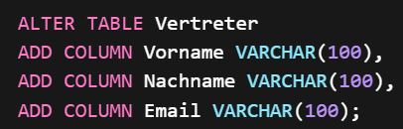

💰 Provisionssatz
Sinnvolle Attribute:
- Bezeichnung
- Prozentsatz
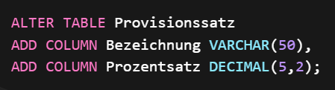

🔹 Schritt 2 – Tabellen mit Fremdschlüsseln

🗂 Produktgruppen
Sinnvolle Attribute:
- Gruppenname
- Beschreibung
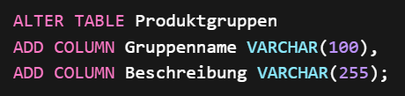

👤 Kunde
Sinnvolle Attribute:
- Vorname
- Nachname
- Telefon
- Email
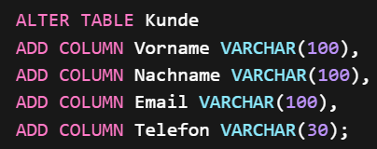

📝 Auftrag
Auftragsbezogene Attribute
Sinnvolle Attribute:
- Auftragsdatum
- Gesamtbetrag
- Status
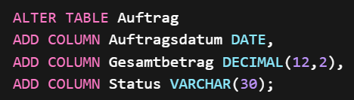

🔹 Schritt 3 – Kreuztabellen (n:m)

🔁 Lieferanten_Produkt
Hier keine Stammdaten, nur Beziehungsattribute!
Sinnvoll:
- Einkaufspreis
- Lieferzeit_Tage
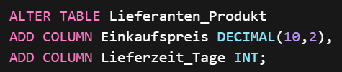

🧾 Produkt_Auftrag
Sinnvoll:
- Menge
- Einzelpreis
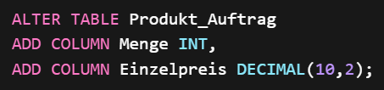

🔴 Schritt 5 – Daten einfügen (je 10 Datensätze)
Arbeitsauftrag:
Fügen Sie jeweils 10 Datensätze in jede Tabelle ein.
⚠️ Reihenfolge zwingend einhalten:
- Lieferant
- Produkt
- Vertreter
- Provisionssatz
- Produktgruppen
- Kunde
- Auftrag
- Lieferanten_Produkt
- Produkt_Auftrag

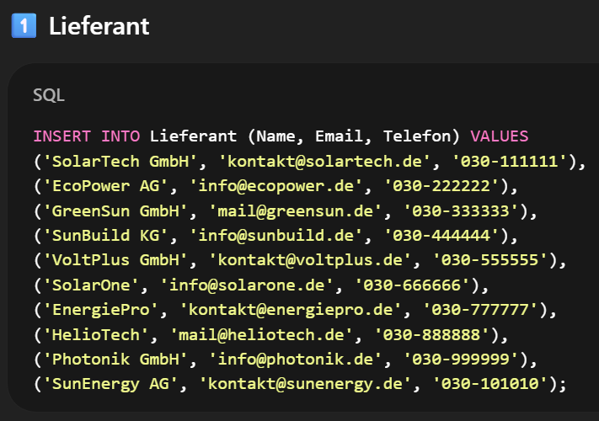

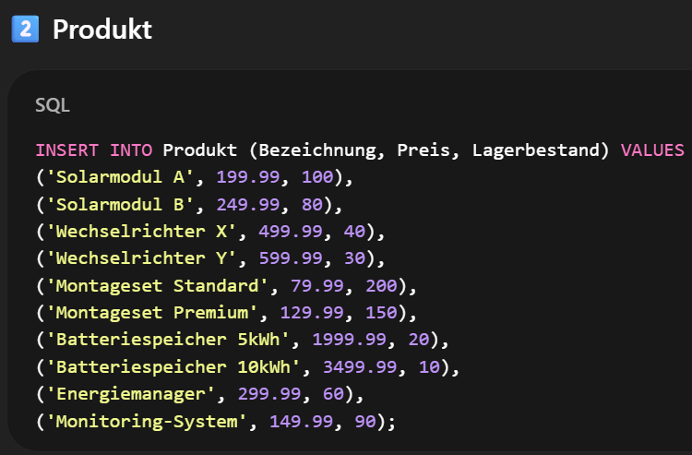

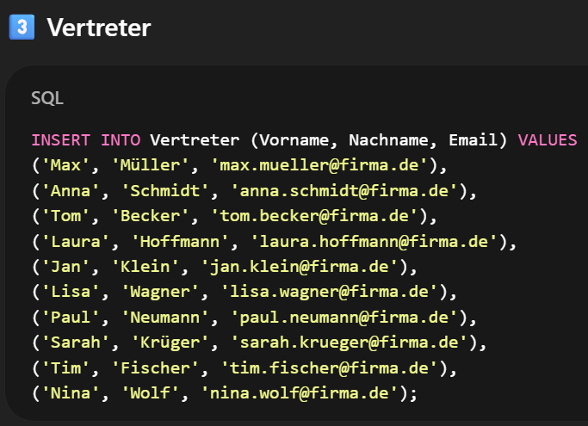

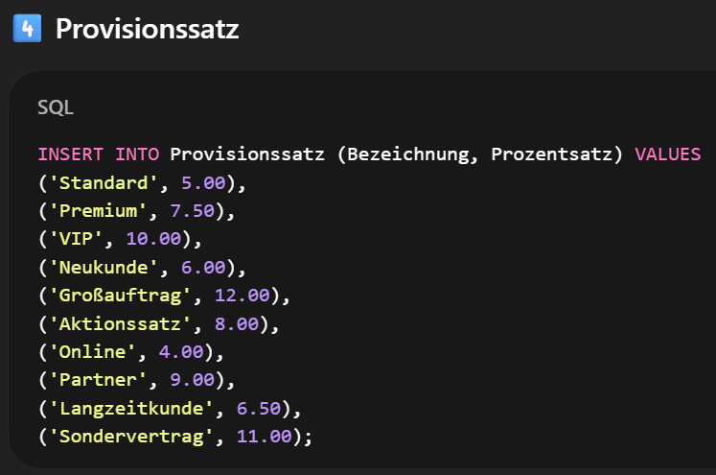

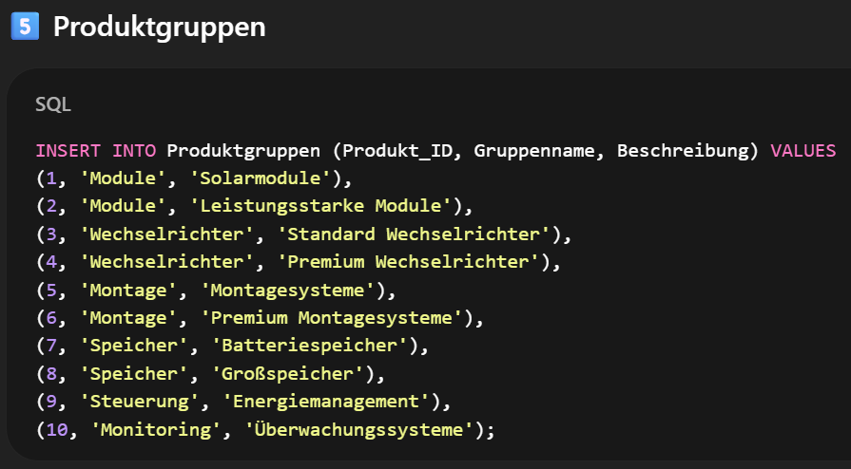

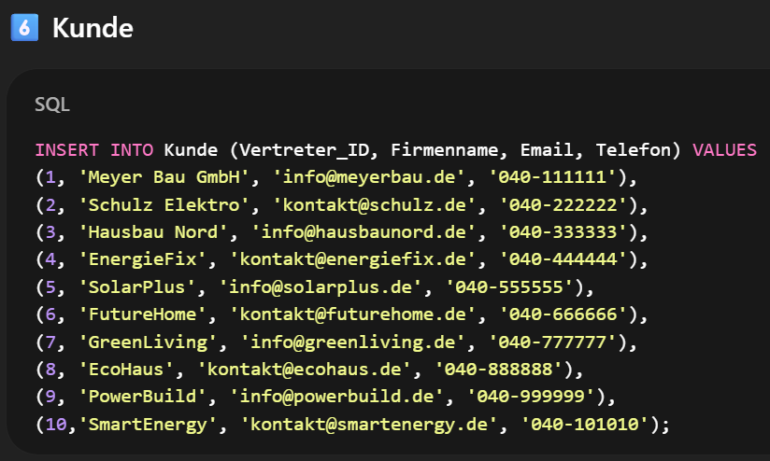

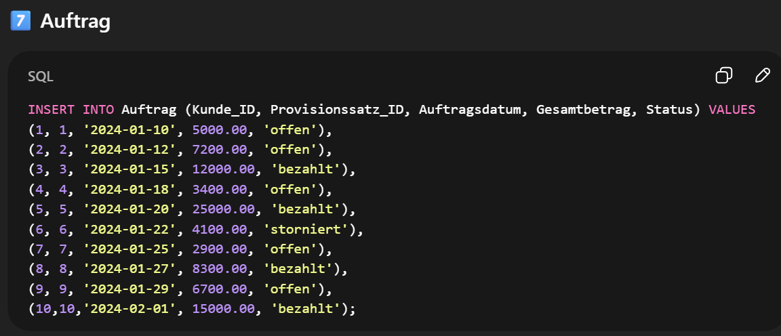

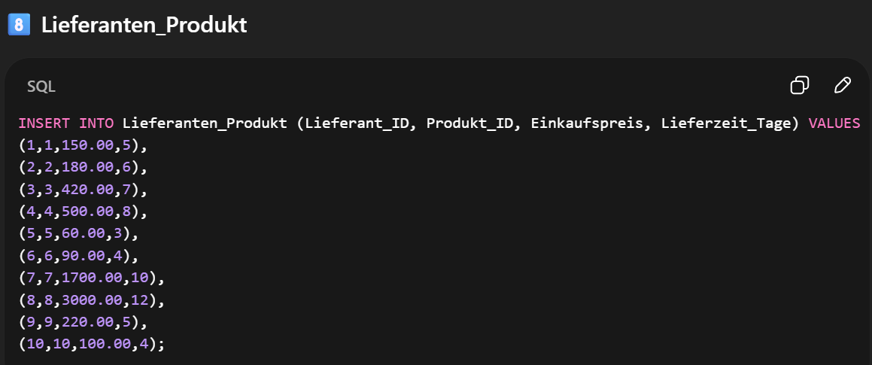

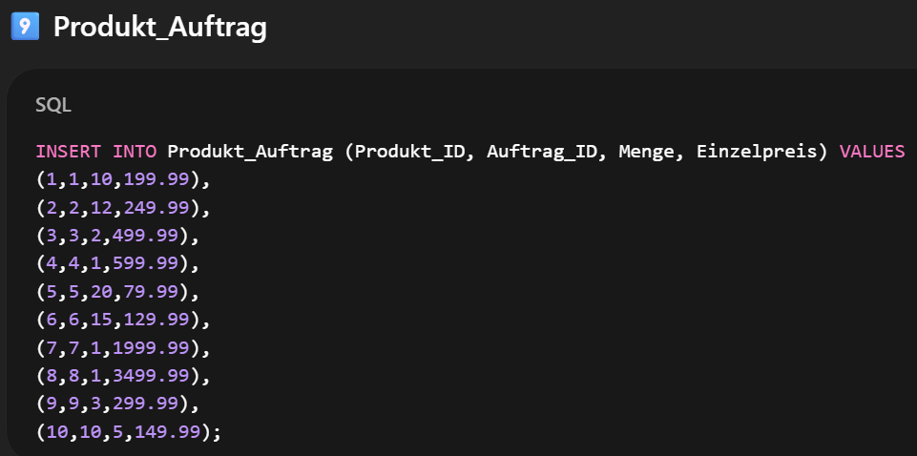

🔴 Schritt 6 – Kontrolle (Pflicht!)
Überprüfen Sie die Datenbank mit geeigneten SELECT-Abfragen:
-- Abfrage
select * from Lieferant;
select * from Produkt;
select * from Vertreter;
select * from Provisionssatz;
select * from Produktgruppen;
select * from Kunde;
select * from Auftrag;
select * from Lieferanten_Produkt;
select * from Produkt_Auftrag;

